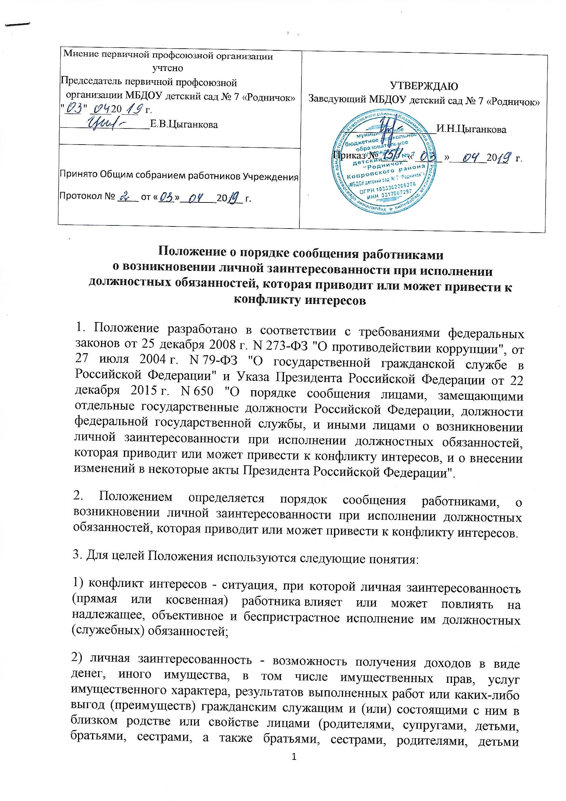

|  |  |
| --- | --- |
| Мнение первичной профсоюзной организации учтено  Председатель первичной профсоюзной  организации МБДОУ детский сад № 7 «Родничок»  "___ " ____20___ г. _________________Е.В.Цыганкова | УТВЕРЖДАЮ  Заведующий МБДОУ детский сад № 7 «Родничок»  __________________И.Н.Цыганкова  Приказ № _____« _____ »_______20__ г. |
| Принято Общим собранием работников Учреждения  Протокол № ____ от «___»_______20___ г. |

**Положение о порядке сообщения работниками**

**о возникновении личной заинтересованности при исполнении должностных обязанностей, которая приводит или может привести к конфликту интересов**

1. Положение разработано в соответствии с требованиями федеральных законов от 25 декабря 2008 г. N 273-ФЗ "О противодействии коррупции", от 27 июля 2004 г. N 79-ФЗ "О государственной гражданской службе в Российской Федерации" и Указа Президента Российской Федерации от 22 декабря 2015 г. N 650 "О порядке сообщения лицами, замещающими отдельные государственные должности Российской Федерации, должности федеральной государственной службы, и иными лицами о возникновении личной заинтересованности при исполнении должностных обязанностей, которая приводит или может привести к конфликту интересов, и о внесении изменений в некоторые акты Президента Российской Федерации".

2. Положением определяется порядок сообщения работниками, о возникновении личной заинтересованности при исполнении должностных обязанностей, которая приводит или может привести к конфликту интересов.

3. Для целей Положения используются следующие понятия:

1) конфликт интересов - ситуация, при которой личная заинтересованность (прямая или косвенная) работника влияет или может повлиять на надлежащее, объективное и беспристрастное исполнение им должностных (служебных) обязанностей;

2) личная заинтересованность - возможность получения доходов в виде денег, иного имущества, в том числе имущественных прав, услуг имущественного характера, результатов выполненных работ или каких-либо выгод (преимуществ) гражданским служащим и (или) состоящими с ним в близком родстве или свойстве лицами (родителями, супругами, детьми, братьями, сестрами, а также братьями, сестрами, родителями, детьми супругов и супругами детей), гражданами или организациями, с которыми гражданский служащий и (или) лица, состоящие с ним в близком родстве или свойстве, связаны имущественными, корпоративными или иными близкими отношениями.

4. Работник обязан в порядке, установленном Положением, сообщить, как только ему станет об этом известно, о возникновении личной заинтересованности при исполнении должностных обязанностей, которая приводит или может привести к конфликту интересов, а также принимать меры по предотвращению такого конфликта.

Сообщение оформляется в письменной форме в виде уведомления о возникновении личной заинтересованности при исполнении должностных обязанностей, которая приводит или может привести к конфликту интересов ([приложение N 1](https://www.garant.ru/products/ipo/prime/doc/71812806/#1000)).

5. Уведомление составляется на имя председателя рабочей группы по вопросам противодействия коррупции.

6. Уведомление, составленное в двух экземплярах, и имеющиеся в распоряжении работника материалы, подтверждающие факт возникновения личной заинтересованности при исполнении им должностных обязанностей, которая приводит или может привести к возникновению конфликта интересов, а также материалы, подтверждающие меры, принятые им по предотвращению или урегулированию конфликта интересов, представляются в рабочую группу по вопросам противодействия коррупции МБДОУ детский сад № 7 «Родничок» (далее – Учреждение).

Если уведомление и дополнительные материалы по уважительным причинам не могут быть представлены работником лично, они направляются заказным письмом с уведомлением о вручении.

7. Регистрация уведомления осуществляется в день его поступления председателем рабочей группы по вопросам противодействия коррупции в журнале учета сообщений коррупционных правонарушений работниками МБДОУ детский сад № 7 «Родничок» ([приложение N 2](https://www.garant.ru/products/ipo/prime/doc/71812806/#2000)).

Первый экземпляр уведомления с приложенными к нему материалами после регистрации в течение трех рабочих дней передается врабочую группы по вопросам противодействия коррупции для доклада руководителю Учреждения для первичного рассмотрения. Второй экземпляр уведомления с отметкой о регистрации в [журнале](https://www.garant.ru/products/ipo/prime/doc/71812806/#2000) возвращается работнику, представившему уведомление.

В случае поступления уведомления по почте в день, предшествующий нерабочему праздничному или выходному дню, его регистрация производится в рабочий день, следующий за нерабочим праздничным или выходным днем.

8. В ходе первичного рассмотрения уведомления работники рабочей группы по вопросам противодействия коррупции имеют право:

1) получать от работника, представившего уведомление, пояснения по изложенным в нем обстоятельствам;

2) готовить запросы за подписью руководителя Учреждения в федеральные органы государственной власти, органы государственной власти субъектов Российской Федерации, иные государственные органы, органы местного самоуправления и заинтересованные организации по изложенным в уведомлении обстоятельствам.

9. В день, следующий за первичным рассмотрением уведомления, комиссия по вопросам противодействия коррупции информируютруководителя Учрежденияо поступлении уведомления и результатах первичного рассмотрения уведомления.

В случае направления запросов, указанных в [подпункте 2 пункта 8](https://www.garant.ru/products/ipo/prime/doc/71812806/#92)данного Положения, председатель рабочей группы информирует руководителя Учреждения, о вынесенном решении в течение трех дней.

10. По результатам рассмотрения уведомления принимается одно из следующих решений:

1) признать, что при исполнении должностных обязанностей работником, представившим уведомление, конфликт интересов отсутствует;

2) признать, что при исполнении должностных обязанностей работником, представившим уведомление, личная заинтересованность приводит или может привести к конфликту интересов;

3) признать, что при исполнении должностных обязанностей работником, представившим уведомление, не соблюдались требования об урегулировании конфликта интересов.

11. В случае принятия решения, предусмотренного [подпунктом 2 пункта 1](https://www.garant.ru/products/ipo/prime/doc/71812806/#122)0 Положения, в соответствии с законодательством Российской Федерации руководитель Учреждения принимает меры по предотвращению или урегулированию конфликта интересов.

12. В случае принятия решения, предусмотренного [подпунктом 3 пункта 1](https://www.garant.ru/products/ipo/prime/doc/71812806/#123)0 Положения, руководитель Учреждения в установленном порядке рассматривает вопрос о применении в отношении работника, представившего уведомление, мер ответственно

Приложение № 1  
к Положению о порядке сообщения лицами, о возникновении личной заинтересованности при исполнении должностных обязанностей, которая приводит или может привести к конфликту интересов

Председателю рабочей группы по вопросам противодействия коррупции

от

(Ф.И.О., замещаемая должность)

**УВЕДОМЛЕНИЕ  
о возникновении личной заинтересованности  
при исполнении должностных обязанностей,  
которая приводит или может привести к конфликту интересов**

Сообщаю о возникновении у меня личной заинтересованности при исполнении должностных обязанностей, которая приводит или может привести к конфликту интересов (нужное подчеркнуть).

Обстоятельства, являющиеся основанием возникновения личной заинтересованности:

Должностные обязанности, на исполнение которых влияет или может повлиять личная заинтересованность:

Предлагаемые меры по предотвращению или урегулированию конфликта интересов:

Намереваюсь (не намереваюсь) лично присутствовать на заседании рабочей группы по противодействию коррупции при рассмотрении настоящего уведомления (нужное подчеркнуть).

|  |  |  |  |  |  |  |  |  |  |
| --- | --- | --- | --- | --- | --- | --- | --- | --- | --- |
| “ |  | ” |  | 20 |  | г. |  |  |  |
|  |  |  |  |  |  |  | (подпись лица, направляющего уведомление) |  | (расшифровка подписи) |

Приложение № 2  
к Положению о порядке сообщения лицами, о возникновении личной заинтересованности при исполнении должностных обязанностей, которая приводит или может привести к конфликту интересов

**Журнал учета сообщений о совершении коррупционных правонарушений**

**работниками МБДОУ детский сад № 7 «Родничок»**

|  |  |  |  |  |
| --- | --- | --- | --- | --- |
| **№ п/п** | **Ф.И.О.**  **обратившегося** | **Сообщение о факте совершения коррупционных правонарушений работниками ДОО** | **Выявленные коррупционные преступления, совершенные работниками ДОО** | **Количество работников ДОО, привлеченных к ответственности за совершение коррупционных преступлений** |
| 1 |  |  |  |  |
| 2 |  |  |  |  |